QUARTA ESERCITAZIONE

ESERCIZIO 1

Sia 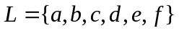 e sia 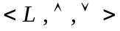 il reticolo il cui diagramma di Hasse è:
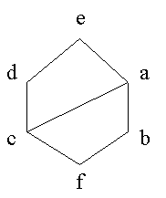

- Specificare quali elementi sono lo zero e l’uno del reticolo.
- Verificare che il reticolo non è un’algebra di Boole e dire se vi sono sottoreticoli che sono algebre di Boole.

ESERCIZIO 2

Sia 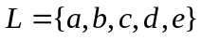 e sia il reticolo definito dal seguente diagramma di Hasse:
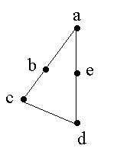
Dire se il reticolo è complementato e/o distributivo.

ESERCIZIO 3

Trovare in 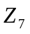 la soluzione dell’equazione 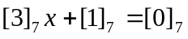 e dimostrare che è unica.
Discutere l’esistenza e l’unicità della stessa equazione in 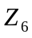. Dire anche per quali valori di a l’equazione 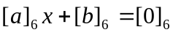 ha una ed una sola soluzione in .

ESERCIZIO 4 (I° prova in itinere, 22/11/2006)

Si consideri l’anello Z₆ delle classi di resto modulo 6 e la relazione R così definita:
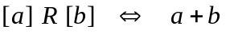 pari.
- Si mostri che R è una relazione d’equivalenza su Z₆ e se ne determinino le classi di equivalenza.
- Si verifichi se R è una congruenza del gruppo 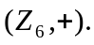
- In caso affermativo si stabilisca se R è anche una congruenza dell’anello 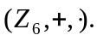

ESERCIZIO 5

Denotiamo con Z l’insieme dei numeri interi e con Z_{n} l’insieme delle classi di resto modulo n. Sia H il sottoinsieme delle matrici 2 x 2 a coefficienti interi così definito:
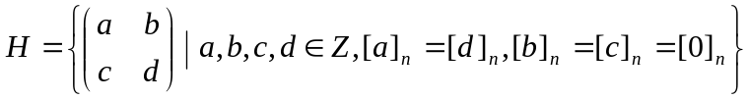
- Verificare che H costituisce un anello rispetto alle usuali operazioni di somma e prodotto righe per colonne di matrici.
- Si consideri la corrispondenza 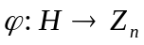 definita ponendo
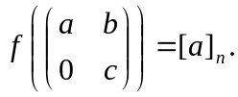
Verificare che è un omomorfismo fra anelli.
- Trovare la (ker ) – classe della matrice nulla e provare che forma un ideale bilatero di A.

